CNAV BOUFFEMONT NOTE EXPLICATIVE DEPENSES 2017 2018
Bonjour Marion, au regard des bilans financiers que tu m’as transmis, voici, sauf erreur de ma part quelques points à voir
• Ta répartition entre investissent et fonctionnement doit être identique à ce qui a été conventionné

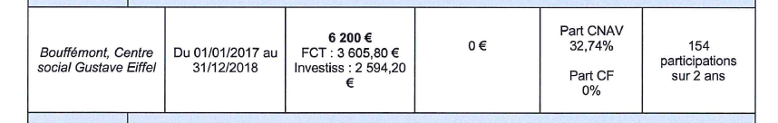

A la lecture des bordereaux, le totale de tes dépenses en investissement s’élève à 2297, 34. Il y a un différentiel de 296, 86 euros
le montant de 2297.34 € correspond au réel de la facture pour 6 ordinateurs achetés en 2017, je ne peux donc pas modifier le bordereau, ni rajouter de l'investissement en 2018. La dépense est moindre que ce que nous avions demandé et donc ce qui est dans la convention, mais le montant correspond à la facture
• Tu as aussi une facture en date du 08 avril 2016. C’est possible qu’elle ne passe pas si la CNAV se montrent pointilleuse alors s tu en as une autre….
Il s'agit d'une erreur du prestataire sur l'année indiquée sur la facture, ci joint la demande d'achat pour la prestation du 17 mars 2017 et non 2016
• Pour la sortie musée et car : les factures sont plus élevées que le montant mentionné dans les bordereaux : est-ce un prorata du nombre de séniors dans le groupe ? Oui, j'ai indiqué sur la facture le nombre de seniors concernés
• Idem pour la facture ordi ? Oui, elle correspond à l'achat de 6 ordinateurs pour le centre social

